

- Programdetaljer annonseres på Facebook-siden til Seniornett Ullensaker
- Er du medlem i Seniornett Ullensaker, vil du få e-post om alle arrangementer
- Du kan også finne oversikt over arrangementene i Gnist-appen og på siden vår under lokalforeninger på Seniornett Norge sin hjemmeside
Tid | Tema | Sted | Nærmere beskrivelse av innhold i møtene
12.8-15.8 | JESSHEIMDAGENE:  Møtetorg for digital inkludering | Torget ved Rådhuset | Vi står på stand og informerer om  Seniornett. Samarbeid med  Kommunens digitale team.  Ta med venner og kom innom.
Tirs.  01.09 | Datakafé:  Kl. 13.30-14.30  Et sted for å utveksle og løse utfordringer ved bruk av mobil, nettbrett og PC  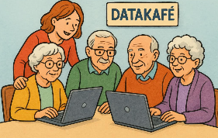  Merk deg nytt oppmøtested  ULLR (kommunestyresalen)  på Rådhuset | Ullr på Rådhuset | Dette gjelder for alle Datakaféer:  Du kan ta med PC, nettbrett eller mobil og stille spørsmål om ting du lurer på. Eller du kan bare stikke innom og slå av en prat og høre hva som tas opp denne gangen. Tidligere IT-folk vil være til stede og vi er også så heldige å ha med en fra Seniornetts hjelpetelefon, «Datahjelpen». Vi hjelper så mange som vi rekker på Datakaféen, men husk at alle medlemmer også kan ringe Seniornetts hjelpetelefon: 22 42 96 26. Det er gratis for medlemmer og de kan hjelpe med det meste.  Du kan gjerne ta med en venn slik at de får se hva vi holder på med i Seniornett. Påmelding er ikke nødvendig på Datakaféen.
Tirs.  08.09 | Kurs:  Kl. 13.30-14.30  Lær å bruke kunstig intelligens (KI/AI) v/Kjell Martin Holen     | Frivillig-sentralen | På dette kurset skal vi lære å bruke KI på enklest mulige vis. Du vil lære å bruke de enkleste og mest vanlige KI-ene, ChatGPT, Copilot og Gemini. Alle bør ha med mobil, iPAD eller PC slik at dere får gjøre det selv i praksis. Hvis du ikke har med eget utstyr, kan du se over skulderen til naboen. Det vil være godt med veiledere til stede slik at du får hjelp mens vi holder på. Etter dette kurset skal hver enkelt være i stand til å bruke den enkleste form for KI på egen hånd. Det vil garantert være nyttig og falle i smak hos de fleste!
Tid | Tema | Sted | Nærmere beskrivelse av innhold i møtene
Tirs.  15.09 | Foredrag:  Kl. 13.30-14.30  Europeiske alternativer til Microsoft og Google  v/Bjørn Støverud         | Frivillig-sentralen | Vår avhengighet av amerikanske tech-giganter reiser i stadig større grad spørsmål om kontroll, personvern og digital suverenitet. I dette foredraget ser vi på norske og europeiske alternativer som kan bidra til mer robuste og fremtidsrettede teknologivalg, i tråd med europeiske verdier og regelverk.
Tirs.  22.09 | Kurs:  Kl. 13.30-14.30  Enkel bilderedigering  på mobil  v/ Bente Støverud  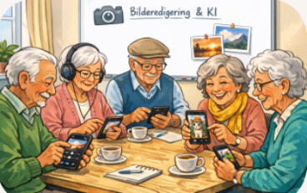 | Frivillig-sentralen  Ta gjerne med deg en venn | I dag skal vi lære å bruke enkle verktøy for lys, farge og utsnitt. Lage KI-bilder med tekstbeskrivelser og kombinere egne bilder med KI.  Dette kurset er et ledd i kulturuka i Ullensaker og er derfor  ÅPENT for ALLE
Tirs.  29.09 | HØSTFERIE
Tirs.  06.10 | Datakafé:  Kl. 13.30-14.30  Et sted for å utveksle og løse utfordringer ved bruk av mobil, nettbrett og PC   | Frivillig-sentralen

